**ĐÈN ĐƯỜNG RẠNG ĐÔNG**

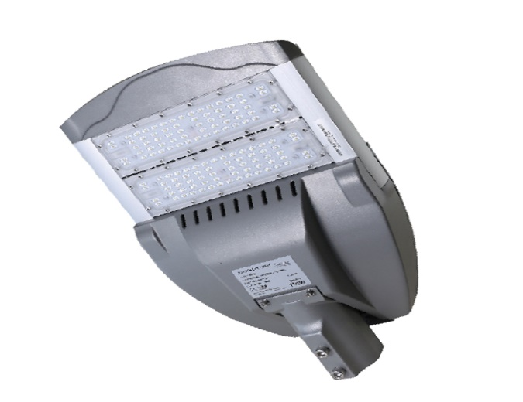

[**Đèn đường LED Rạng Đông**](https://rangdong.com.vn/category/den-duong-led)**Tiết kiệm đến 60 % điện năng**

Sử dụng chip LED COB SamSung có hiệu suất sáng 160lm/W,   
Tiết kiệm 40- 65% điện năng thay thế  bộ đèn chiếu sáng đường MH 70W; HPS 70W, CFL 50W  
Giúp giảm chi phí hóa đơn tiền điện.



**Tuổi thọ cao**

Tuổi thọ cao 30000 giờ, dộ tin cậy cao, không hạn chế số lần bật tắt .

Cao gấp 3 lần so với bộ đèn Metalhalide .

Cao gấp 1.5 lần so với đèn cao áp Natri .

Cao gấp 5 lần so với đèn Compact



**Cấp bảo vệ bộ đèn , khả năng chống xung sét**

Bảo vệ kín khít chống xâm nhập (IP: Index protection) chỉ mức độ bảo vệ chống lọt bụi, các vật rắn, hơn nước.  
Chỉ số IP 66, đèn có khả năng chống lọt bụi hoàn toàn; bảo vệ chống nước, tia nước áp lực cao phun từ mọi hướng  
Khả năng chống xung sét: Đèn LED chiếu sáng đường Rạng Đông có khả năng chịu được xung sét 6kV giúp nâng cao tuổi thọ bộ đèn



**Dải điện áp hoạt động rộng, tương thích điện từ trường EMC/EMI**

Đèn LED có dải điện áp rộng (150-270V) ánh sáng và công suất không thay đổi khi điện áp lưới thay đổi  
Tương thích điện từ trường không gây ra hiện tượng nhiễu cho sản phẩm điện tử và không bị ảnh hưởng nhiễu của các thiết bị điện tử khác



**Hệ số trả màu (CRI >= 80)**

  Hệ số trả màu cao (CRI >= 80), ánh sáng trung thực tự nhiên.  
  Tăng khả năng nhận diện màu sắc của vật được chiếu sáng.  
  Đáp ứng tiêu chuẩn chiếu sáng Việt Nam TCVN 7114: 2008



**Đáp ứng Tiêu chuẩn Việt Nam (TCVN), Quốc tế (IEC)**

TCVN 7722-1:2009/ IEC 60598-1: 2008: về đèn điện



**Thân thiện môi trường**

Không chứa thủy ngân và hóa chất độc hại, không phát ra tia tử ngoại, an toàn cho người sử dụng



**Ứng dụng**

Chiếu sáng đường phố, đường ngõ xóm  
Đường nội bộ trong khu đô thị, khu công nghiệp   
Lắp đặt trên cột đèn, tường

